***Collège et Lycée Louis Le Grand***

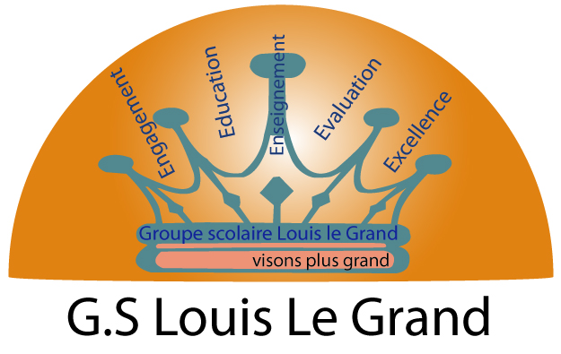

***Visons plus grand…..***

**Madame/Monsieur,**

Dans le cadre de son ouverture sur son milieu ambiant, **l’Ecole Emile** organisera une conférence débat ayant pour thème **" Alimentation & Rendement scolaire**" animé par **Mme. Maria Baggati (Coach)** et **M. Nabil Layachi (Nutritionniste),** et ce **le mercredi le 06/04/2016** à **la Bibliothèque municipale Lissan Eddine Ibn Khatib Essada** à partir de **18H30mn** précises.

**La Direction.**